memo RKM WP éléments de présentation des pages et articles.docx 23/02/18

Éléments de présentation
des pages, articles et Grille de blog

Page statique et page d’article détaillée
Le problème s’est posé à la suite de la manipulation de ces paramètres en validant "Titre" dans les personnalisation :
Ouvrir le menu Apparence :
→ Personnalisation
→ Options générales du thème
→ Pages
→ Dans "éléments de la pagination" (en bas colonne de gauche)
→ désactiver Titre
Titre activé provoque la répétition du titre dans le contenu de la page comme on voit ci-dessous la répétition répétition avant désactivation de l’élément Titre. Idem dans une page détaillée d’article)
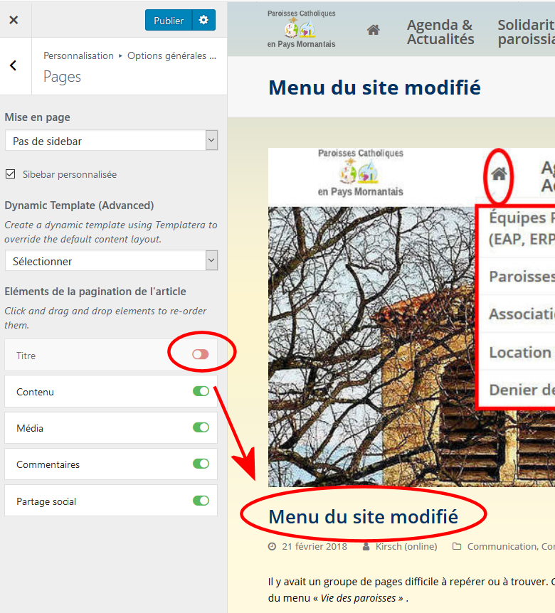

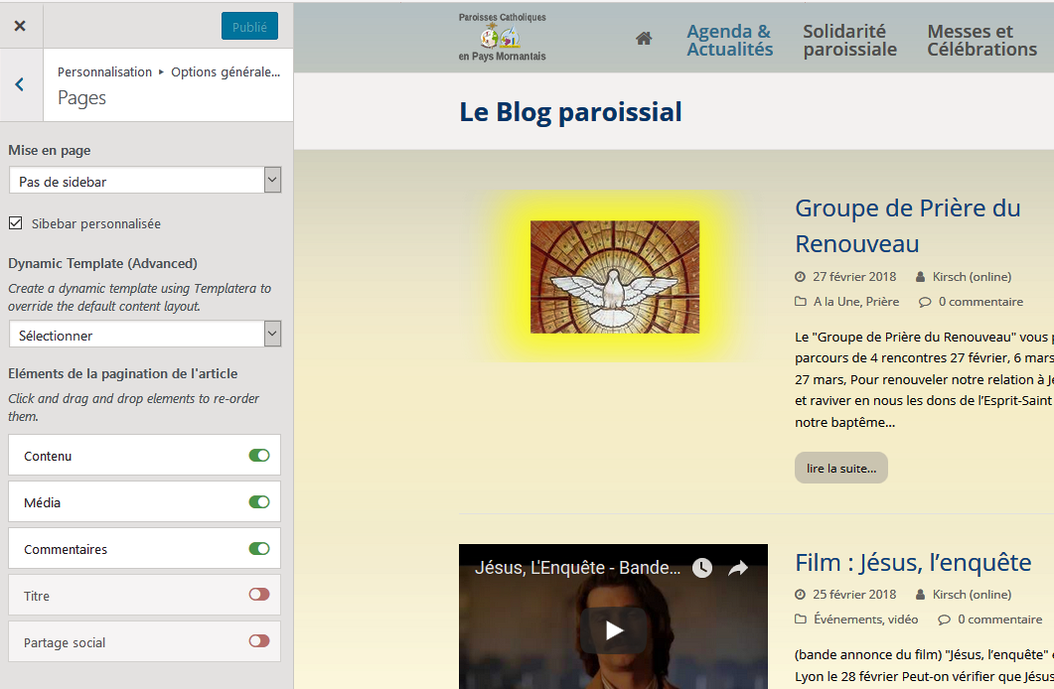
Grille d’articles du blog
Ici dans l’exemple de la grille de blog de la page d’accueil ouvrir
le menu Apparence :
→ Personnalisation
→ Blog
→ Archives et éléments
→ Dans "éléments de la pagination de l’entrée" (bas de colonne)
→ activer Titre pour l’avoir dans la liste de posts (grille WP)
→ activer En savoir plus
→ désactiver Balise pour occulter catégorie, date, auteur...
etc. Voyer les flèches :
